Муниципальное автономное общеобразовательное учреждение
«Средняя общеобразовательная школа №31»

ТВОРЧЕСКИЙ ПРОЕКТ
«Домик-ночник»

Выполнил: ученик 8 «Б» класса
Буланчиков Дмитрий
Учитель технологии: Е.А. Толстова

Череповец
2022

Содержание

- Поисковый этап 3
  - Цель и задачи проекта 3
  - Выбор и обоснование проблемы 3
  - Историческая справка 4
- Конструкторский этап 6
  - Выбор варианта домика 6
  - Правила техники безопасности при работе с ручным инструментом 8
- Технологический этап 10
  - Технологическая карта 10
  - Экономическое обоснование 10
- Заключительный этап 11
  - Экологическое обоснование 11
  - Реклама 12
  - Заключение 13

- Поисковый этап
  - Цель и задачи проекта
Цель: применить навыки и умения, творческие способности изготовления домика-ночника.
Задачи:
- познакомиться с теоретическими материалами по теме;
- выбор и обоснование проекта;
- выполнить последовательную разработку проекта;
- определить, какой будет внешний вид изделия;
- выбрать материалы и инструменты для изделия;
- применять технику безопасности;
- произвести экономические расчёты;
- изготовить изделие;
- выполнить рекламу для своего изделия.

  - Выбор и обоснование проблемы

Актуальность работы. Мы вместе с семьей, купили в магазине осветительный прибор. Но этот ночник не стал украшением моего интерьера в моей комнате. И тогда мне пришла в голову идея сделать ночник своими руками, подходящий к моей комнате. Но не просто ночник, а интересный и нескучный. Тогда возникает вопрос, как сделать такой ночник, не затратив на него большие финансовые средства?
Практическая значимость. В ходе исследования было предложено изготовление домика- ночника своими руками, в качестве ночника для детской комнаты без лишних финансовых затрат. Последовательно описана технологию изготовления ночника, что поможет любому желающему сделать светильник самому. Поделка адресована одноклассникам, друзьям, знакомым, близким и родителям, у которых есть маленькие дети. А также всем, кому близко творчество и кто хочет сэкономить свои средства.

  - Историческая справка
Прообразы ночников появились в глубокой древности, когда человек только-только освоился с огнем. Но именно тогда, в древние времена огонь ассоциировался у людей с безопасностью и уютом. Надо ли говорить, что лучше всего маленькие дети засыпали рядом с костром? Первым ночником были угли сгоревшего костра. Затем люди изобрели лучины и факелы и научились крепить источники света на стенах своих жилищ. У этих первых светильников были свои недостатки – они быстро сгорали, требовали запаса веток и были ну совсем-совсем пожароопасными.
Определенным прорывом стало изобретение масляных ламп и светильников. Масло горело дольше, не чадило, издавало приятный аромат. Масло можно было разместить в компактной емкости, в стеклянной колбе и разместить поблизости от кровати. Такой ночник был гораздо безопаснее факела или лучины. Свеча – еще один древнейший источник освещения, который активно используется и поныне. Для них придумали множество приспособлений -изящные подсвечники, люстры, канделябры. Для небольшого ночного светильника по-прежнему требовалась 1 свеча, которую в целях безопасности помещали в лампу с прозрачными стенками, где она постепенно догорала, когда дети уже крепко спали.
Технологии не стояли на месте и со временем в качестве горючего люди научились использовать нефтепродукты. Керосиновая лампа появилась в 19 веке и довольно быстро завоевала популярность в разных социальных кругах. Керосин горел ярче, не чадил и – самое главное – конструкция такого ночника позволяла регулировать яркость свечения! Таким образом, в быту появился осветительный прибор, который мог выполнять функции и «большой лампы» и ночного светильника. Достаточно было лишь покрутить колесико… Жизнь очень сильно изменилась с изобретением ламп накаливания. Теперь человек мог не зависеть от времени дня и ночи и организовать себе световой день любой продолжительности. Но это не касается детского режима. Как бы не светили электрические лампочки, засыпать ребенку все равно нужно было в одно и то же время. И желательно в полумраке при свете своего персонального ночника. Электрический свет дал простор дизайнерам. Теперь лампа была достаточно безопасна для того, чтобы вокруг нее сконструировать элегантное обрамление. Чем больше развиваются технологии, тем больше возможностей для дизайнеров по свету. Появление светодиодных ламп, сенсорных панелей, электронных блоков управления – это настоящий прорыв..
Ночник – крайне полезное изобретение. А современные технологии сделали его еще и очень красивы, стильным и удобным аксессуаром детской комнаты.
- Конструкторский этап
  - Выбор варианта домика-ночника
Предложение магазина

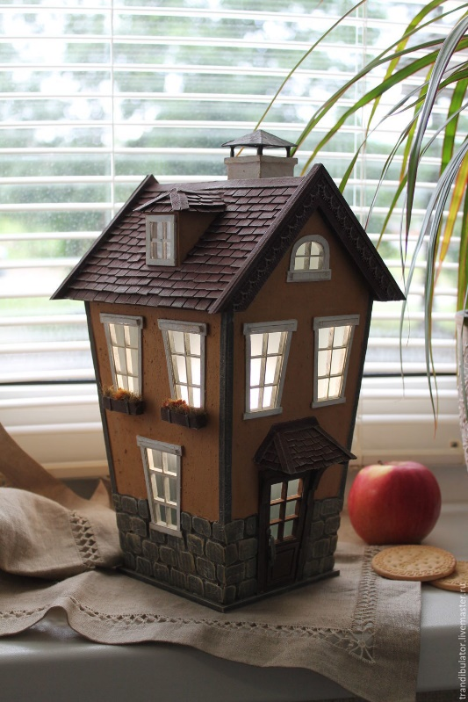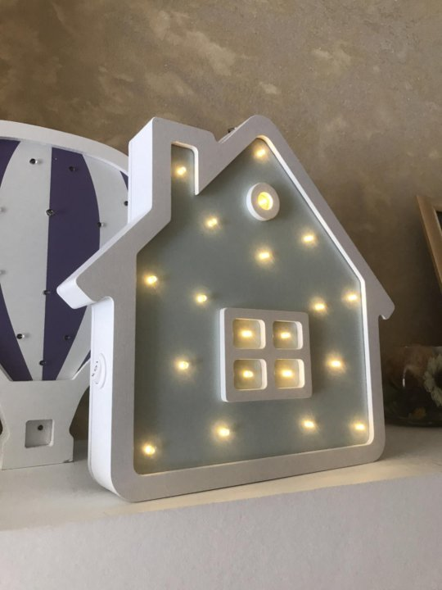
Варианты из школьной мастерской

Познакомившись с различными вариантами домиков-ночников, я решил сделать второй вариант, имеющийся в школьной мастерской.

  - Правила техники безопасности при работе ручными инструментами
Весь режущий инструмент очень острый и достаточно легко соприкосновения с режущей поверхностью, чтобы получить рану. Ведь не секрет, что большая часть начинающих резчиков работает на кухне, в спальне, на балконе, не имея постоянно оборудованного стола (верстака), не имея опыта работы с режущим инструментом, не зная ничего о приемах и способах прорезки, подвергая себя опасности получить серьезные, а иногда трагические порезы. И чтобы желание к резьбе не угасло, необходимо знать некоторые прописные истины.
Правила техники безопасности при работе:
1.Сидеть или стоять нужно прямо, при этом заготовка должна быть на уровне груди.
2.Не начинай работу сразу, проверь рабочую позу, убери левую руку с линии распила.
3.Начинай работу медленными движениями, равномерно и без рывков.
Пилка обязательно должна располагаться вертикально.
Левой рукой придерживай и поворачивай фанеру, а правой двигай вверх-вниз пилку, старайся не нажимать на неё слишком сильно. Если пилку необходимо вынуть из полотна – это делается также пилящими движениями, но в обратную сторону.
4.Сначала выпили внутренний контур, а затем наружный. Отверстие для пилки можно наколоть шилом, пробить гвоздиком, просверлить.
5.В местах изгиба линии рисунка медленно поворачивай заготовку, не прекращая движений лобзиком.
6.Заготовки после выпиливания обрабатывают напильником, надфилем, шлифовальной шкуркой.
7. Работу выполняй хорошо подготовленным лобзиком.
8 .Во время работы не наклоняйся низко над изделием; следи, чтобы лобзик располагался вертикально.
9. Во время выпиливания нельзя держать левую руку близко к полотну пилки.
10. При выпиливании не делай рывков лобзиком и не допускай изгибов пилки.
11. Не сдувай опилки, применяй для этого щётку-смётку.

- Технологический этап
  - Технологическая карта
№ | Выполняемая работа | эскиз | Инструмент
1. | Выбрать заготовку |  | Фанера 300*400
2. | При помощи трафарета перенести рисунок на фанеру |  | Карандаш, фанера, верстак
3. | Выпилить заготовки согласно размеченным внешним контурам. |  | Лобзик, верстак,
6 | Выпилить внутренние контуры окон | 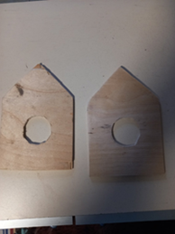 | Лобзик, верстак
7. | Коловоротом проделать отверстия на стенках домика
8. | Зашлифовать полученные детали |  | Наждачная бумага, верстак
9. | Склеить детали домика | 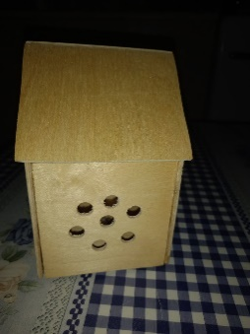 | Краска черная, кисть, верстак
10. | Произвести чистовую обработку изделия | 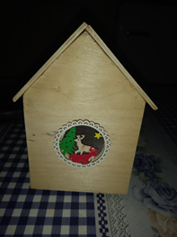 | Наждачная бумага с мелким зерном
11. | Вставить светодиодный фонарик | 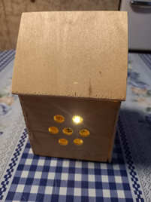 | Светодиодный фонарик
12. | Приклеить украшения на окна | 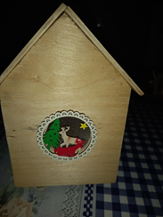 | Украшения, клей ПВА
13. | Покрыть лаком изделие | 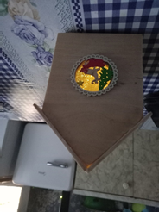 | Лак, кисточка.

  - Экономическое обоснование
Для того, чтобы подсчитать затраты на выполнение своего изделия, необходимо знать стоимость всех купленных материалов, стоимость труда (нормативная оплата труда столяра 3-го разряда 200 руб./час), время работы, а также стоимость электроэнергии.

Сизд. = См + Сэ + Со.т.
Стоимость материалов включает в себя:
Изделие состоит из семи деталей и светодиодного фонарика.
Для его изготовления потребовалась заготовка из фанеры толщиной 3 мм и размерами 300 на 400 мм. Отходов практически нет.
Стоимость нужного размера фанеры для работы - 45 рублей (С 1).
Стоимость 6 пилок, израсходованных на выпиливание - 30 рублей (С 2).
Цена наждачной бумаги - 10 рублей (С 3)
Украшения на окна 2 шт – 22 рубля
Лак был дома
Работу я сделал сам, поэтому затраты на труд не буду считать.

Следовательно, стоимость материалов для изготовления проекта составила
С = (С 1) + (С 2) + (С 3) = 45+ 30 +10 +22 = 107 рублей

В магазинах ночники стоят от 150 рублей до 500 рублей. Как видно изделие, изготовленное своими руками, обходится гораздо дешевле. Данный ночник украсит интерьер спальни, за гораздо меньшую стоимость, чем пришлось бы мне заплатить при покупке аналогичного изделия.

- Заключительный этап
  - Экологическое обоснование
В основном в моем изделии используется фанера из древесины. Древесина является возобновляемым природным ресурсом. Изготовление данного изделия не повлечет никаких изменений в окружающей среде, нарушений в жизнедеятельности организма человека, растительного и животного мира, т.к. при изготовлении были использованы экологически чистые материалы, которые были приобретены в магазине, имеющим лицензию на торговлю данным видом товара.
Таким образом, с экологической точки зрения мое изделие вреда не несет.

  - Реклама
Подарите себе и своим близким
Комфорт и хорошее освещение.

  - Заключение
Цель и задачи, поставленные в работе, достигнуты. Материал доступен, технология работы посильна. Я оцениваю свое изделие на отлично. Изделие хорошо впишется в интерьер комнаты. Навыки, полученные при выполнении проекта, пригодятся мне и в будущем.

